Reg. č. projektu: CZ.02.2.69/0.0/0.0/16_015/0002362
Ad KA05 Aktualizace výuky ve vazbě na potřeby trhu práce
Autor: kolektiv autorů pod vedením prof. MUDr. Petra Zacha, CSc. z Ústavu Anatomie 3. LF UK

Zpracovali jsme další histologický materiál (epiglottis, porovnání 2 histologických barvení : Hematoxylin - eosin a Weigert resorcin fuchsin).
Nafotili jsme preparáty a upravili pro jejich uložení v digitalizované podobě.
Mgr. Riegerová se věnovala této úpravě digitalizovaného materiálu (tj úpravě jednotlivých fotek).
Uložili jsme další studijní materiály na studijní portály Wikiskripta a Výuka (3. LF UK)
Vytvořený soubor obsahuje histologické preparáty v digitalizované podobě. Vždy se jedná o zpracovaný orgán ve 3 zvětšeních. Detailním zvětšení je zaměřeno na struktury, klíčové pro mikroskopickou identifikaci orgánu.

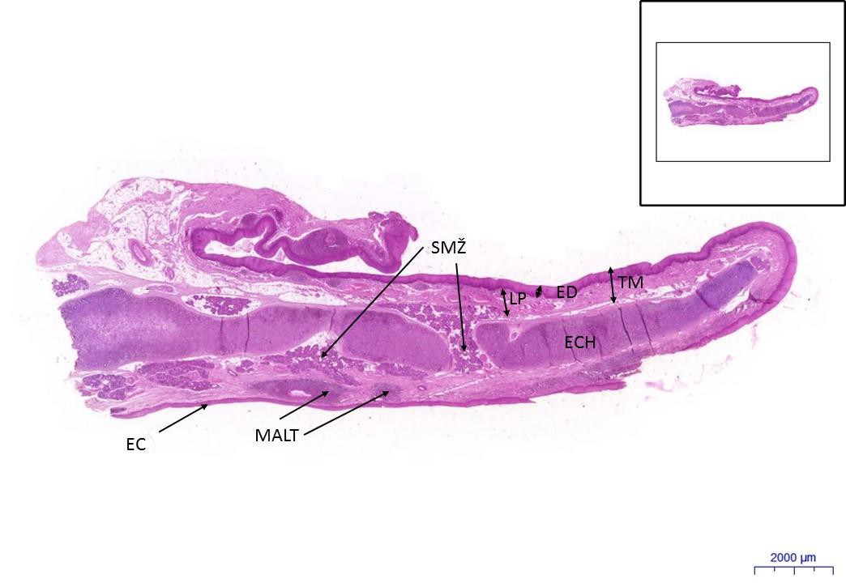

Epiglottis H&E (Staining: Hematoxylin-eosin) 0,5x
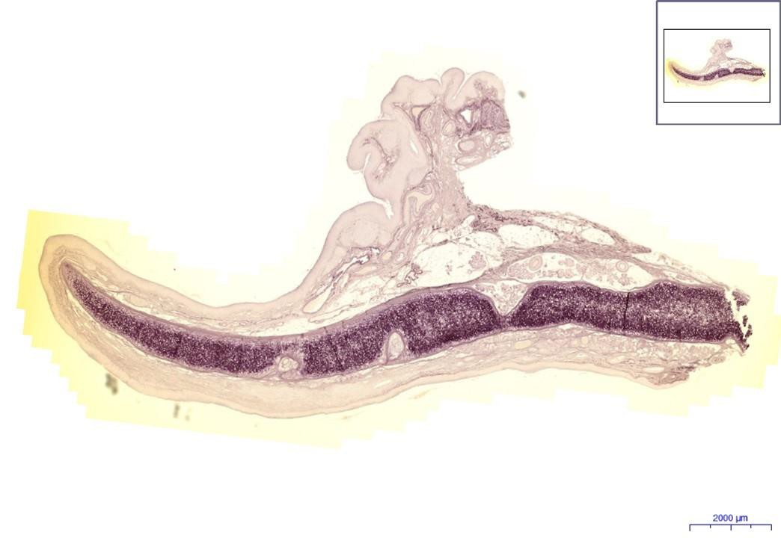

Epiglottis RF (Staining: Weigert resorcin fuchsin) 0,5x

Epiglottis (elastická chrupavka/elastic cartilage),

1)TM - tunica mucosa
a) ED - vrstevnatý dlaždicový epitel nerohovějící (linguální strana)/stratified squamous non-keratinized epithelium (lingual side)
b) EC – víceřadý epitel s řasinkami / respiratory epithelium
c) LP - lamina propria

- P -perichondrium

- ECH - elastická chrupavka
  - IGS - lakuna s isogenetickou skupinou/ lacuna with isogenous group
  - CH - chondrocyt v lakuně/ chondrocyte in lacuna
  - EVM - elastická vlákna v matrix/ elastic fibers in matrix
  - EV - elastická vlákna/ elastic fibers
  - SMŽ – sero-mucinózní žlázky (sero-mucinous glands)

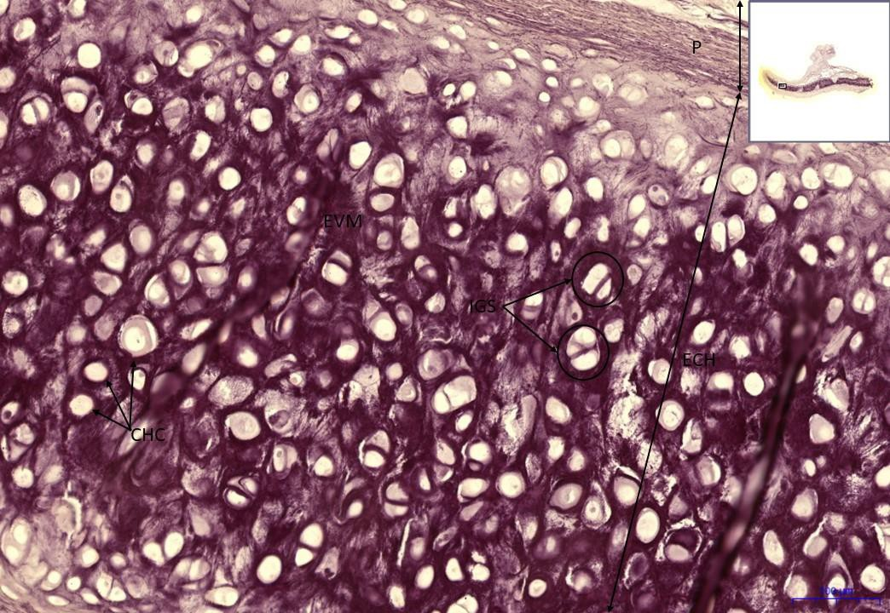

Epiglottis (Staining: Weigert resorcin-fuchsin), zvětšení 10x

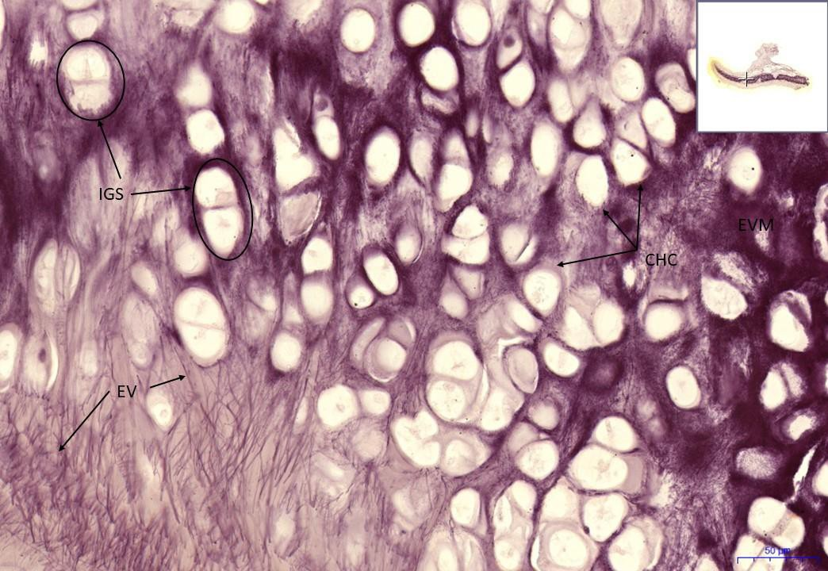

Epiglottis (Staining: Weigert resorcin-fuchsin), zvětšení 20x

